校外參訪心得報告
參訪時間：：97年5月28日
參訪地點：桃園縣龜山鄉 龜山工業區
參訪廠商：中國電器股份有限公司
參訪目的：瞭解太陽能電池模組封裝與應用
參訪人員：太陽光電能學程學生、電機系產業碩士專班學生

- 理論與實務：太陽光電能之實際應用
本次參訪人員包含本計畫太陽光電能學程學生及產業碩士專班學生，對學
生而言因平日對太陽光能相關知識的學習，僅能由課堂及教師授課過程獲得，藉由此次校外參訪機會，實地觀摩，也能直接與中國電器馮文信協理做意見上的交流，使學生有機會印證實務與理論間的關係。因此辦理此次活動最大目的，不僅是接觸太陽光電能產業最新發展趨勢，更重要的是能與產業界做最直接交流，讓學生能在課程修正時提供適切意見，使課程設計更符合學生需要，也能提供學生畢業後生涯規劃的機會。

- 中國電器公司簡介
在1955年以前，中國電器本屬於國民黨黨營事業，以生產燈泡為主，隨著政府播遷來台後，國民黨將當時五大燈泡業整合為一家公司，考量政治環境，公司名稱仍維持『中國電器』，而品牌名稱考量當時銷售量最好『東亞電氣公司』的產品名稱－『東亞牌』為其品牌存續名稱，沿用至今。中國電器自1955年成立以來，即以品質、誠信、研發、人本為經營方針，1962年以「東亞」為其照明品牌行銷於台灣市場，經過將近半個世紀的奮鬥，中國電器榮獲國內外無數的技術認證與肯定，並成為台灣照明產業龍頭。
同時中電將本身定位為一『專業照明製造服務公司』，不論是『銷售前』服務、『銷售中』服務及『售後』服務，都能提供客戶全方位照明解決方案。中電秉持創新精神，持續開發省源照明產品，例如T5燈具、LED照明應用產品，並堅持綠色照明理念，積極推動資源回收再利用，如日光燈管回收以避免資源浪費，並進而有效利用天然能源，開發整合再生能源小型發電系統，如太陽能及風力發電系統，實際應用於農村、家庭，盡到地球公民的一份責任。
於2005年榮獲榮獲經濟部工業局第六屆工業永續精銳獎 (新營廠) 、通過安全衛生自護單位評鑑 (新營廠) 、榮獲全國LED照明應用創意設計大賽產業組第二名 (新營廠)、榮獲照明學會優良屋內照明設施類佳作獎 (新營廠)。

- 參訪活動過程
馮文信協理簡報
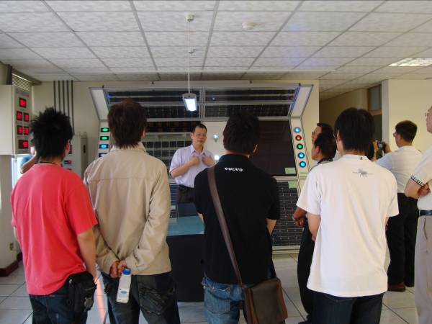
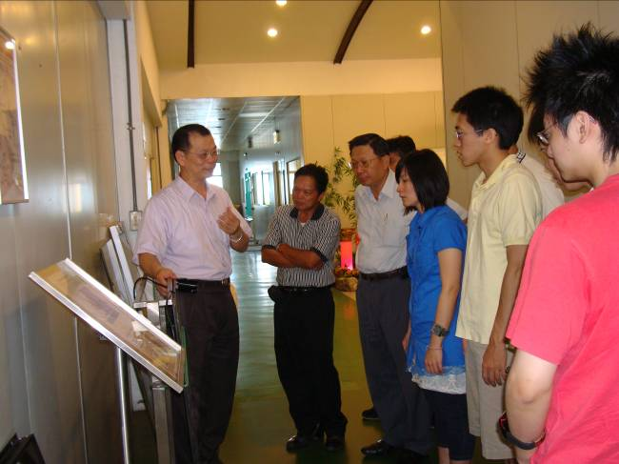

中國電器 太陽能產品
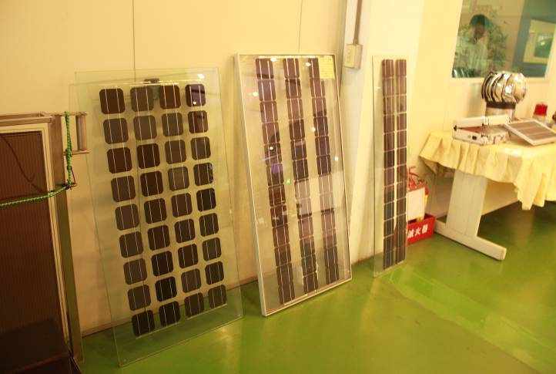
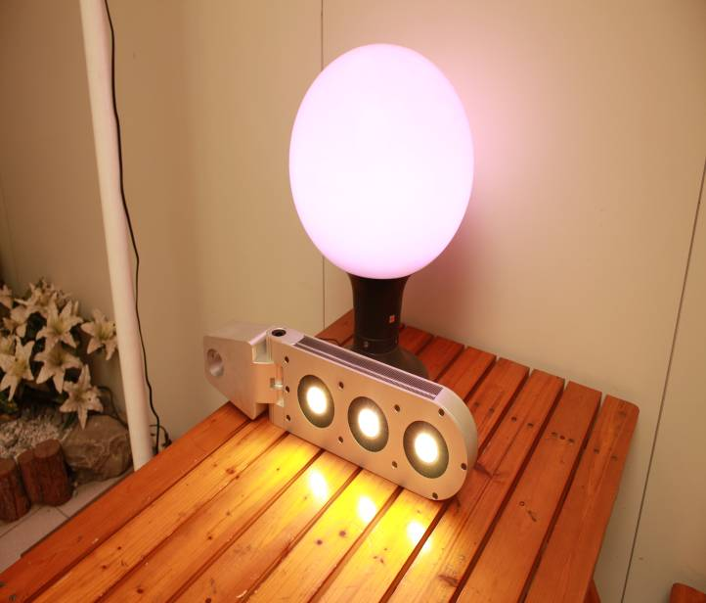

- 賦歸
上午參觀行程結束，於用餐後於12點返回學校。此行收穫良多，實地參觀太陽能相關產品，也了解到再生能源的發展趨勢及與建材結合的發展性。對於課程助益不少。

